Министерство науки и высшего образования Российской Федерации
Федеральное государственное бюджетное образовательное учреждение
высшего образования
«Вятский государственный университет»
Колледж ВятГУ

ОТЧЕТ
ПО ДОМАШНЕЙ КОНТРОЛЬНОЙ РАБОТЕ №8
«ОСНОВЫ СОБЫТИЙНО-ОРИЕНТИРОВАННОГО ПРОГРАММИРОВАНИЯ»
ПО ДИСЦИПЛИНЕ «МДК 05.02 РАЗРАБОТКА КОДА ИНФОРМАЦИОННЫХ СИСТЕМ»

Выполнил: студент учебной группы
ИСПк-202-52-00
Порубов Станислав Сергеевич

Преподаватель:
Сергеева Елизавета Григорьевна

Киров
2026
Цель работы – получение базовых навыков реализации приложений с графическим интерфейсом пользователя на основе событийно-ориентированной парадигмы.

Формулировка задания

Вариант 9. Формулировка задания представлена на рисунке 1.
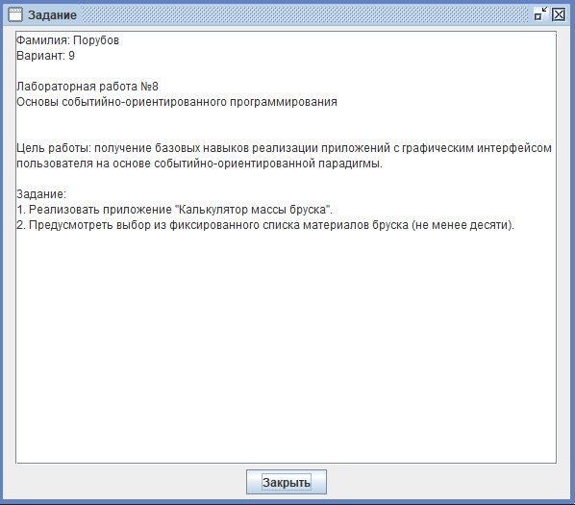
Рисунок 1 – Формулировка задания

Описание алгоритма

Приложение «Калькулятор массы бруска» реализовано в среде Lazarus с использованием событийно-ориентированного подхода.
При запуске программы фиксируется время запуска в переменную StartTime. В выпадающий список CbMaterial загружаются названия 10 материалов.
Для расчета времени работы компонент tmrClock вычисляет разницу между текущим временем и StartTime, обновляя метку времени работы программы. Также предусмотрен вывод текущего времени параллельно с временем работы в программе.
При нажатии кнопки «Рассчитать» программа считывает текст из полей EdLength, EdWidth и EdHeight. Далее проверяется заполнение всех полей и выбор материала. Если данные отсутствуют, выводится ошибка. Текст преобразуется в числа с помощью StrToFloat. Если введены буквы или отрицательные значения, срабатывает блок обработки ошибок.
Программа определяет плотность материала rho по индексу выбранной строки в CbMaterial из предустановленного массива данных. Далее вычисляется объем V=a*b*c, где a – длина бруска, b – ширина бруска, c – высота бруска. Итоговая масса m = V * rho.
Результат выводится в LabResult зеленым цветом. В случае любой ошибки программа выводит уведомление, полностью очищает поля ввода и автоматически переводит курсор на поле ввода длины бруска .
Пользователю доступны возможности перемещаться между полями ввода и кнопками по клавише Tab, очищать введенные данные, нажав на кнопку «Очистить», а также выйти из приложения с помощью кнопки «Выход».

Описание используемых компонентов

Для реализации приложения «Калькулятор массы бруска» использовалось 7 компонентов Lazarus IDE.
TEdit (EdLength, EdWidth, EdHeight) – поля для ввода геометрических параметров бруска (длины, ширины, высоты).
TComboBox (CbMaterial) – раскрывающийся список для выбора материала из 10 доступных вариантов.
TButton (btnCalc, btnClear) – кнопки для инициации расчета и проверку данных, а также для очистки введенных данных.
TBitBtn (btnExit) – специализированная кнопка с графической иконкой для корректного завершения работы программы.
TLabel (LabResult, LabClock, LabCurrentTime) – текстовые метки для отображения надписей, итогов расчета, времени работы и текущего времени.
TImage (ImgBrusok) – компонент для отображения файла 076fb06f2957fc39885ed91329a14c94. jpg.
TTimer (tmrClock) – компонент, который обеспечивает динамическое обновление временных меток.
Код программы
unit Unit1;
{$mode objfpc}{$H+}
interface
uses
Classes, SysUtils, Forms, Controls, Graphics, Dialogs, StdCtrls, ExtCtrls,
Buttons;
type
{ TForm1 }
TForm1 = class(TForm)
btnExit: TBitBtn;
btnCalc: TButton;
btnClear: TButton;
CbMaterial: TComboBox;
EdHeight: TEdit;
EdWidth: TEdit;
EdLength: TEdit;
ImgBrusok: TImage;
LabClock: TLabel;
LabCurrentTime: TLabel;
LabMaterial: TLabel;
LabResult: TLabel;
LabHeight: TLabel;
LabWidth: TLabel;
labLength: TLabel;
tmrClock: TTimer;
procedure btnCalcClick(Sender: TObject);
procedure btnClearClick(Sender: TObject);
procedure btnExitClick(Sender: TObject);
procedure CbMaterialChange(Sender: TObject);
procedure FormCreate(Sender: TObject);
procedure ImgBrusokClick(Sender: TObject);
procedure LabCurrentTimeClick(Sender: TObject);
procedure LabResultClick(Sender: TObject);
procedure tmrClockTimer(Sender: TObject);
private
StartTime: TDateTime; // Хранение время старта
public
end;
var
Form1: TForm1;
implementation
{$R *.lfm}
{ TForm1 }
procedure TForm1.LabResultClick(Sender: TObject);
begin
end;
procedure TForm1.tmrClockTimer(Sender: TObject);
var Duration: TDateTime;
begin
Duration := Now - StartTime;
LabClock.Caption := 'В работе: ' + FormatDateTime('nn:ss', Duration);
LabCurrentTime.Caption := 'Текущее время: ' + FormatDateTime('hh:nn:ss', Now);
end;
procedure TForm1.CbMaterialChange(Sender: TObject);
begin
end;
procedure TForm1.btnCalcClick(Sender: TObject);
var a, b, h, V, rho, m: Double;
Densities: array[0..9] of Double = (7850, 2700, 8960, 19300, 10500, 11340, 2400, 2500, 700, 500);
begin
if (EdLength.Text = '') or (EdWidth.Text = '') or (EdHeight.Text = '') then
begin
ShowMessage('Пу-пу-пу! Поля пустые..Сначала введите размеры!');
LabResult.Caption := 'Ошибочка...';
LabResult.Font.Color := clRed;
EdLength.Text := '';
EdWidth.Text := '';
EdHeight.Text := '';
EdLength.SetFocus;
Exit;
end;
try
a := StrToFloat(EdLength.Text);
b := StrToFloat(EdWidth.Text);
h := StrToFloat(EdHeight.Text);
if (a <= 0) or (b <= 0) or (h <= 0) then
begin
ShowMessage('Пу-пу-пу! Размеры должны быть больше нуля!');
LabResult.Caption := 'Ошибочка...';
LabResult.Font.Color := clRed;
EdLength.Text := '';
EdWidth.Text := '';
EdHeight.Text := '';
EdLength.SetFocus;
Exit;
end;
// Получаем плотность из массива в ComboBox
rho := Densities[CbMaterial.ItemIndex];
V:= a * b * h;
m:= V * rho;
LabResult.Caption := 'Результат: ' + FloatToStrF(m, ffFixed, 8, 2) + ' кг';
LabResult.Font.Color := clGreen;
except
// Если произошла ошибка при конвертации (буквы вместо цифр)
on E: EConvertError do
begin
ShowMessage('Пу-пу-пу! Пишем только циферки');
LabResult.Caption := 'Ошибочка...';
LabResult.Font.Color := clRed;
EdLength.Text := '';
EdWidth.Text := '';
EdHeight.Text := '';
EdLength.SetFocus
end;
end;
end;
procedure TForm1.btnClearClick(Sender: TObject);
begin
EdLength.Text := '';
EdWidth.Text := '';
EdHeight.Text := '';
LabResult.Caption := 'Печатай циферки...';
LabResult.Font.Color := clDefault;
EdLength.SetFocus;
end;
procedure TForm1.btnExitClick(Sender: TObject);
begin
Close;
end;
procedure TForm1.FormCreate(Sender: TObject);
begin
StartTime := Now;
cbMaterial.ItemIndex := 0;
end;

Результат выполнения программы

При запуске «Калькулятор массы бруска» открывается окно приложения, представленное на рисунке 2.

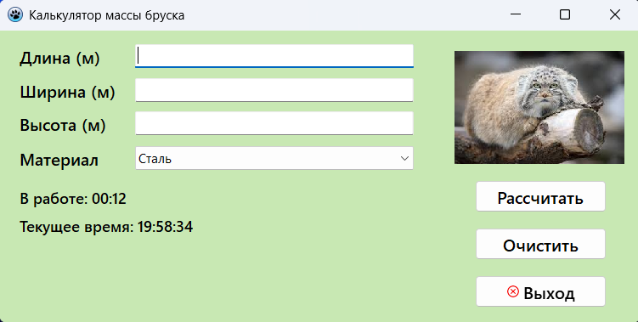
Рисунок 2 – Окно приложения

При вводе корректных значений размеров бруска и нажатия на кнопку «Рассчитать» приложение выводит результат – массу бруска в килограммах. Вывод результата расчета массы бруска представлен на рисунке 3.

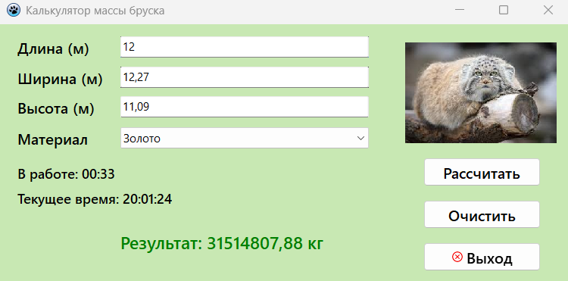
Рисунок 3 – Вывод результата расчета массы бруска

При нажатии пользователем на кнопку «Очистить», все веденные раннее размеры бруска удаляются, ставится курсор на первое поле ввода. Вывод результата нажатия кнопки «Очистить» представлен на рисунке 4.
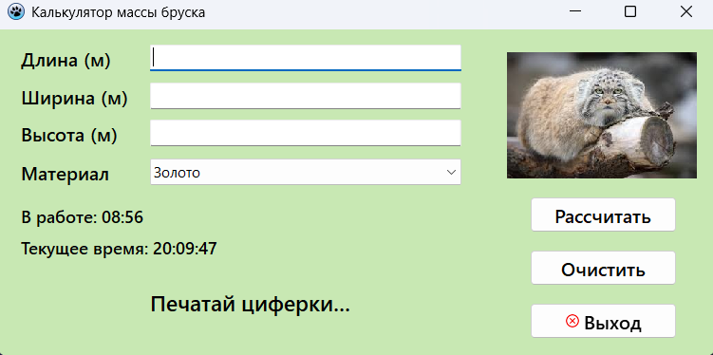
Рисунок 4 – Вывод результата нажатия кнопки «Очистить»

При изменении масштаба окна приложения, представленного на рисунке 5, поля для вывода увеличиваются в длину для предотвращения появления пустого пространства.

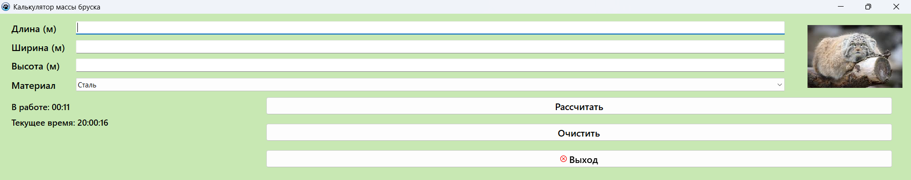
Рисунок 5 – Изменение масштаба окна приложения

При попытке пользователем рассчитать массу без ввода размеров бруска приложение выдает ошибку с уточняющим текстом. В поле для вывода появляется надпись «Ошибочка..». После нажатия на кнопку «Ок» окна вывода ошибки появляется курсор на окне для ввода длины бруска. Вывод ошибки при отсутствии размеров бруска представлен на рисунке 6.

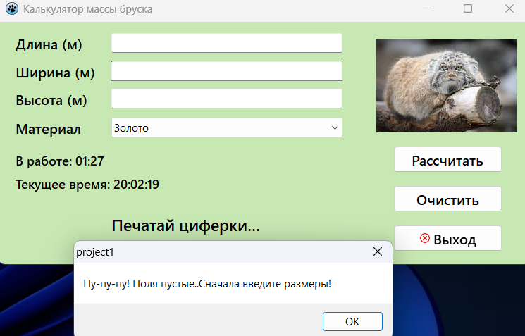
Рисунок 6 – Вывод ошибки при отсутствии размеров бруска
При вводе пользователем текста в поля размеров бруска и попытке рассчитать массу приложение также выдает ошибку с уточняющим текстом. Вывод ошибки при вводе текста в поля размеров бруска представлен на рисунке 7.
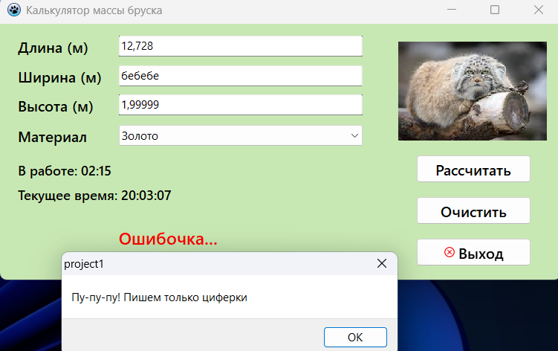
Рисунок 7 – Вывод ошибки при вводе текста в поля размеров бруска

При вводе пользователем текста в поля размеров бруска отрицательных значений приложение выдает ошибку с уточняющим текстом. Вывод ошибки при вводе отрицательных размеров бруска представлен на рисунке 8.

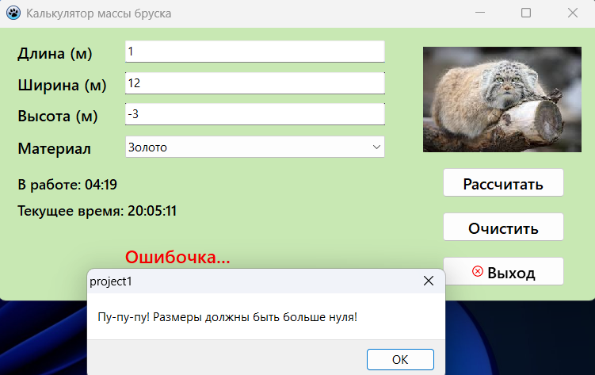
Рисунок 8 – Вывод ошибки при вводе отрицательных размеров бруска

Вывод

В ходе работы было разработано приложение «Калькулятор массы бруска» на языке Pascal в среде Lazarus, успешно реализующее событийную модель программирования. Программа корректно выполняет математические расчеты, управляет динамическими компонентами (таймером, изображениями) и обеспечивает устойчивость за счет встроенной обработки ошибок и валидации данных. Благодаря настройке якорей (Anchors) интерфейс является адаптивным, а использование различных типов компонентов позволило полностью выполнить имеющиеся требования.

